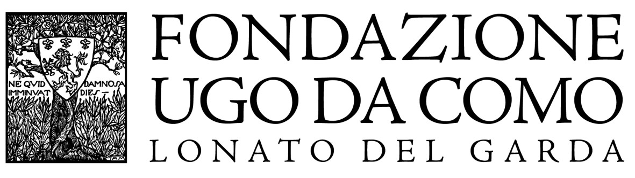

10 e 11 marzo 2018 a Lonato del Garda

“Cittadella in Festa” fra arti e mestieri medievali
Un tuffo nel passato per rivivere atmosfere d’altri tempi
E per i bambini il Villaggio dei giochi medioevali, spettacoli e laboratori

Un vero e proprio salto indietro nel tempo fino al Medio Evo, con cavalieri in arme, dame in corteo e giochi d’epoca: il 10 e l’11 marzo piazze e vicoli della suggestiva Cittadella medievale di Lonato del Garda (Brescia) si animeranno di personaggi in costume in occasione di Cittadella in Festa. Sabato pomeriggio e domenica per l’intera giornata, artigiani, cavalieri e dame faranno rivivere in prima persona ai visitatori le atmosfere d’altri tempi, in una sorta di tuffo nel passato che li porterà anche a scoprire gli angoli più affascinanti e segreti del borgo medievale.

Gli antichi mestieri rivivranno nelle botteghe del mercato storico, ricostruite fedelmente sul modello di quelle dei mercati di piazza dell’epoca a rappresentare un vero e proprio museo vivente, e il pubblico potrà così conoscere da vicino lavori, arti e sapienze di un tempo: l’armaiolo, lo speziale, il ceraio, la cardatrice di lana, il mercante di stoffe, il ciabattino e molti altri ancora. Passeggiando per il borgo ci si potrà perdere quindi tra i profumi delle erbe aromatiche e delle spezie, incontrare i nobili che passeggiano fra le botteghe ed osservare uomini e donne del popolo che espongono la loro mercanzia. Alcune botteghe prevedono anche laboratori rivolti ai più piccoli, che potranno realizzare piccoli oggetti e semplici giochi, così come si facevano nel Medio Evo.

Sempre dedicato ai bambini, accanto al Mercato storico ci sarà il Villaggio dei giochi medievali, dove i più piccoli potranno divertirsi con alcuni giochi dell’epoca come il labirinto, il gioco delle tre torri, la volpe e le oche e il gioco dello sciamano. I pomeriggi di sabato e domenica saranno animati anche da spettacoli, fra cui un duello medievale alla corte del re con lance, spade e scudi infuocati e uno spettacolo in costume con suggestive danze e balli dell’epoca.
Ci saranno inoltre spettacoli di burattini giganti sul palco a castello con la lotta tra Re Uboldo e la Strega e lo spettacolo itinerante di Morgana con la sua carrozza: magie, colpi di scena e giocoleria comica che lasceranno tutti a bocca aperta.
Da non perdere anche l’alchimista e il drago, uno show itinerante con un drago di quattro metri.

Non mancheranno l’Accampamento storico con scenografie e attrezzistica dell’epoca, il Banco degli armaioli che spiegheranno uso ed evoluzioni di armi ed armature. Ad animare il tutto, figuranti che impersonificheranno cavalieri e scudieri, vivandiere e maniscalchi.

Cittadella in Festa sarà l’occasione per scoprire Lonato. Di antichissima storia, affacciata sul lago di Garda, per tutto il fine settimana l’incantevole cittadina svelerà ai visitatori i suoi tesori d’arte e storia. Fra l’altro, verranno proposte visite alla Torre Civica e alla Casa del Podestà, fra le più affascinanti case museo italiane.

Informazioni - Fondazione Ugo Da Como

Via Rocca, 2 - Lonato del Garda (Brescia)

Tel. 0039 0309130060 - www.fondazioneugodacomo.it - info@fondazioneugodacomo.it

Ufficio Stampa - Studio Agorà - Marina Tagliaferri

tel. 0481 62385 - www.studio-agora.it - agora@studio-agora.it

